计算机与信息工程学院实验报告

••••••••••••••••••••••••••••••••• 密 ••••••••••••••••••••••••••••••••• 封 ••••••••••••••••••••••••••••••••• 线 •••••••••••••••••••••••••••••••••

姓名： 学号： 专业：计算机科学与技术

年级： 2020 课程： 人工智能导论

主讲教师： 刘扬 辅导教师： 刘扬

时间：2021年 10 月 8 日下午17时至18时，地点：基础实验中心网络实训室

实验题目： 自动规划实验

实验目的：本实验项目可以支撑“课程目标 2. 熟练掌握和使用结构主义的智能算法，解决复杂系统 工程的智能处理和应用问题” 本实验通过实验理解并体会 ANN 的设计及网络结构的学习方法，通过样本数据训练网络，并能使用训练成熟的网络进行预测、优化等，培养学生熟悉 ANN 的典型模型、基于神经网络的知识表示与推理,以及深度学习、类脑计算等方法解决实际问题的能力，达到课程目标的要求。

实验环境（硬件和软件） win10 visual studio code

实验内容：

利用深度学习开发包，设计一个手写体汉字识别程序。

实验步骤：

1. 初始状态使用随机种子使神经网络每次的初始化都相同
2. 设置超参数。
3. 下载mnist手写数据集，并将其保存在定义的目录文件下，命名为‘/data’，用以进行多次实验测试。
4. 利用Torch中的DataLoader工具来包装数据，从而方便我们迭代数据以达到训练的效果。
5. 训练结束后，用class类建立CNN模型，历经CNN流程：卷积🡪激励函数🡪池化🡪卷积🡪激励函数🡪池化🡪展平多维的卷积成的特征图🡪接入全连接层🡪输出得到结果。

实验原理：

**MNIST数据集**

MNIST数据集包含一个有6万个样例的训练集和一个有1万个样例的测试集。训练集用于让算法学习如何准确地预测出图像的整数标签，而测试集则用于检查已训练网络的预测有多准确。

**卷积神经网络：**

[卷积神经网络](https://link.zhihu.com/?target=https%3A//en.wikipedia.org/wiki/Convolutional_neural_network)是一种深度学习模型或类似于人工神经网络的多层感知器，常用来分析视觉图像。卷积神经网络有三个基本层：卷积层（Convolutional Layer）池化层（Pooling Layer）Flatten层 & Fully Connected Layer，网络中最左边的一层被称作输入层，其中的神经元被称为输入神经元（input neurons）。最右边的一层是输出层（output layer），包含的神经元被称为输出神经元(output neurons)。在本例中，输出层只有一个神经元。网络中间的一层被称作隐层（hidden layer），因为它既不是输入层，也不是输出层。

**ANN模型**

神经网络是由具有适应性的简单单元组成的广泛并行互联的网络，它的组织能够模拟生物神经系统对真实世界物体所作出交互反应。

在经典ANN模型中，简单单元，即M-P神经元模型。我们知道感知机和Logistic回归都是线性分类模型，它们的不同点在于分类函数的选取是不一样的。ANN模型是目前各种神经网络模型的基础。

**循环神经网络（RNN）：**

在前馈神经网络中，单独的输入完全确定了剩下的层上的神经元的激活值。可以想象，这是一幅静态的图景：网络中的所有事物都被固定了，处于一种“冰冻结晶”的状态。但假如，我们允许网络中的元素能够以动态方式不断地变化。例如，隐藏神经元的行为不是完全由前一层的隐藏神经元，而是同样受制于更早的层上的神经元的激活值。这样肯定会带来跟前馈神经网络不同的效果。也可能隐藏和输出层的神经元的激活值不会单单由当前的网络输入决定，而且包含了前面的输入的影响，拥有这类时间相关行为特性的神经网络就是**循环神经网络**，常写作 **RNN**。

实验数据记录：

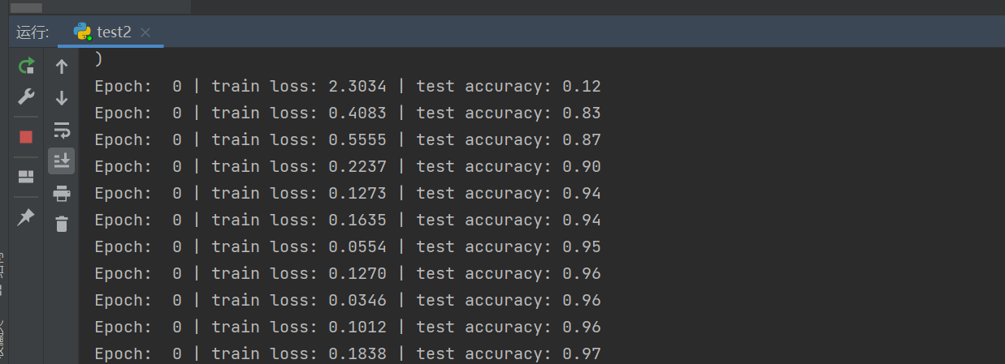

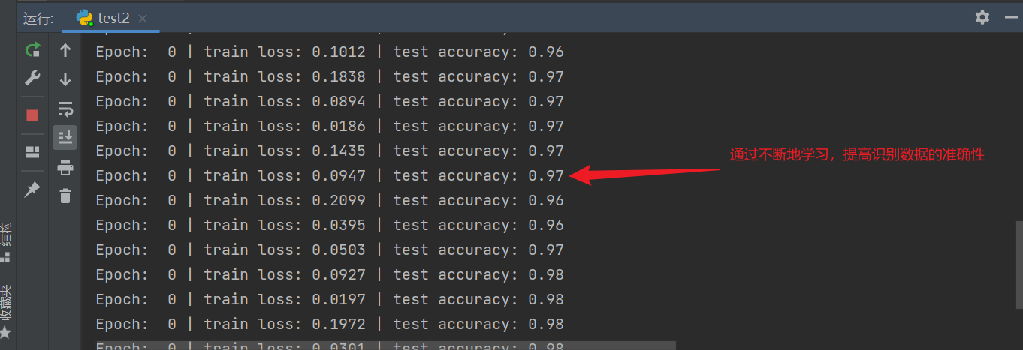

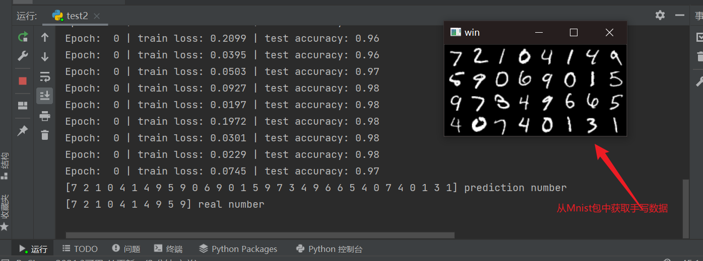

问题讨论：

**问：**为什么卷积核有效？

**答：**通过第一个和第二个卷积核计算后的数据，我们发现设计的两个卷积核分别能够提取，或者说检测出原始图片的特定的特征。此时我们其实就可以把卷积核就理解为特征提取器，设计好卷积核的尺寸、数量和滑动的步长就可以让自动提取出图片的某些特征，从而达到分类的效果。

实验收获：

通过本次实验，我熟练掌握和使用结构主义的智能算法，解决了复杂系统工程的智能处理和应用问题：理解并体会 ANN 的设计及网络结构的学习方法。该实验在解决手写数字识别的过程中，先是对网络进行了多次训练，得到了成熟的网络后，在对数据进行识别，利用了深度学习，类脑计算模拟学习过程，我通过此实验收获了许多神经网络的知识，编程能力和查找文献能力得到提高。